**LAPORAN PRAKTIKUM**

**PEMROGRAMAN WEB I**

**MODUL 1**



**Dasar-Dasar HTML**

**Oleh:**

**Orlando Sugian NIM. 2410817210017**

**PROGRAM STUDI TEKNOLOGI INFORMASI**

**FAKULTAS TEKNIK**

**UNIVERSITAS LAMBUNG MANGKURAT**

**APRIL 2025**

# LEMBAR PENGESAHAN

**LAPORAN PRAKTIKUM PEMROGRAMAN WEB II**

**MODUL 1**

Laporan Praktikum Pemrograman Web I Modul 1: Dasar-Dasar HTML ini disusun sebagai syarat lulus mata kuliah Praktikum Pemrograman Web I. Laporan Praktikum ini dikerjakan oleh:

Nama Praktikan : Orlando Sugian

NIM : 2410817210017

|  |  |
| --- | --- |
| Menyetujui,  Asisten Praktikum  Muhammad Rizky  NIM. 2310817310011 | Mengetahui,  Dosen Penanggung Jawab Praktikum  Nurul Fathanah Mustamin S.Pd., M.T.  NIP. 199110252019032018 |

# DAFTAR ISI

LEMBAR PENGESAHAN 2

DAFTAR ISI 3

DAFTAR GAMBAR 5

DAFTAR TABEL 6

SOAL 1 : Paragraf dan line break 7

A. Source Code 7

B. Output Program 8

C. Pembahasan 8

SOAL 2 : Background color and heading 9

A. Source Code 9

B. Output Program 10

C. Pembahasan 10

SOAL 3 : Garis horisontal dan komentar tersembunyi 11

A. Source Code 11

B. Output Program 12

C. Pembahasan 12

SOAL 4 : Pemformatan teks 13

A. Source Code 13

B. Output Program 14

C. Pembahasan 14

SOAL 5 : Teks yang di-preformat 15

A. Source Code 15

B. Output Program 16

C. Pembahasan 16

SOAL 6 : Arah teks dan quotation 17

A. Source Code 17

B. Output Program 18

C. Pembahasan 18

SOAL 7 : List unordered and ordered 19

A. Source Code 19

B. Output Program 20

C. Pembahasan 20

SOAL 8 : Jenis-jenis list ordered 21

A. Source Code 21

B. Output Program 22

C. Pembahasan 22

SOAL 9 : Jenis-jenis list unordered 23

A. Source Code 23

B. Output Program 24

C. Pembahasan 24

SOAL 10 : List bersarang dan list definisi 25

A. Source Code 25

B. Output Program 26

C. Pembahasan 26

TAUTAN GIT 27

# DAFTAR GAMBAR

Gambar 1. Output Soal 1 8

Gambar 2. Output Soal 2 10

Gambar 3. Output Soal 3 12

Gambar 4. Output Soal 4 14

Gambar 5. Output Soal 5 16

Gambar 6. Output Soal 6 18

Gambar 7. Output Soal 7 20

Gambar 8. Output Soal 8 22

Gambar 9. Output Soal 9 24

Gambar 10. Output Soal 10 26

# DAFTAR TABEL

Tabel 1. Source Code Soal 1 7

Tabel 2. Source Code Soal 2 9

Tabel 3. Source Code Soal 3 11

Tabel 4. Source Code Soal 4 13

Tabel 5. Source Code Soal 5 15

Tabel 6. Source Code Soal 6 17

Tabel 7. Source Code Soal 7 19

Tabel 8. Source Code Soal 8 21

Tabel 9. Source Code Soal 9 23

Tabel 10. Source Code Soal 10 25

# SOAL 1 : Paragraf dan line break

## Source Code

Tabel . Source Code Soal 1

|  |  |
| --- | --- |
| 1  2  3  4  5  6  7  8  9  10  11  12  13  14  15  16  17    18  19  20  21  22  23 | <html>  <head>  <title>Belajar Web</title>  </head>  <body>  <p>  Paragraf ini  mengandung banyak spasi dan baris  dalam kode sumbernya,  tetapi browser  akan mengabaikannya.  </p>  <p>  Sedangkan yang ini memiliki spasi panjang.  </p>  <p align= "center">  Jumlah baris dalam setiap paragraf tergantung pada ukuran window browser Anda. Bila Anda mengubah ukuran window browser, jumlah baris dalam paragraf akan berubah.  </p>  <p align= “right”>  Untuk memotong <br>baris<br>dalam sebuah<br>paragraf,<br>gunakan tag br.  </p>  </body>  </html> |

## Output Program

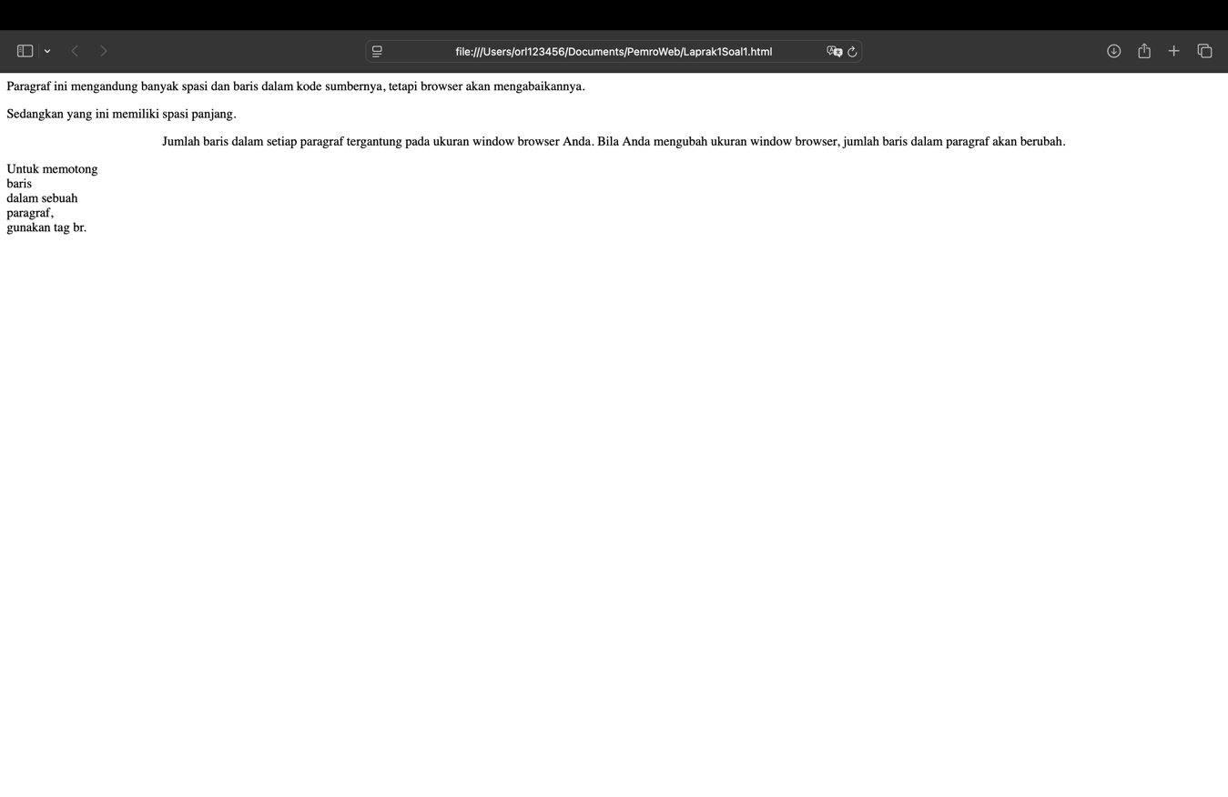

Gambar . Output Soal 1

## Pembahasan

* <html> digunakan untuk menandai awal dan akhir dokumen HTML.
* <head> adalah bagian kepala yang berisi informasi dokumen.
* <title> digunakan untuk menampilkan judul di tab browser.
* <body> adalah bagian utama yang berisi konten halaman web.
* <p> digunakan untuk membuat paragraf.
* align digunakan untuk mengatur posisi paragraf: left, center, atau right.
* <br> digunakan untuk memaksa teks berpindah ke baris baru.
* Atribut align dapat diubah nilainya menjadi left, center, atau right.
* Tag <br> bisa ditambah atau dikurangi untuk mengatur pemotongan baris.
* Teks dalam paragraf bisa diubah untuk melihat pengaruh spasi dan baris baru.

# SOAL 2 : Background color and heading

## Source Code

Tabel . Source Code Soal 2

|  |  |
| --- | --- |
| 1  2  3  4  5  6  7  8  9  10  11  12  13  14  15  16  17  18  19 | <html>  <head>  <title>Belajar PW</title>  </head>  <body bgcolor="yellow">  <p>  Perhatikan bahwa halaman ini seharusnya berwarna kuning.  </p>  <h1>Ini adalah heading 1</h1>  <h2>Ini adalah heading 2</h2>  <h3>Ini adalah heading 3</h3>  <h4>Ini adalah heading 4</h4>  <h5>Ini adalah heading 5</h5>  <h6>Ini adalah heading 6</h6>  <p>Gunakan tag heading hanya untuk membuat heading saja. Jangan menggunakan tagtersebut hanya untuk membuat tampilan huruf tebal. Gunakan tag lain untuk keperluan itu. </p>  <h1 align="center">Ini adalah heading 1</h1>  <p>Heading di atas telah diposisikan untuk berada di tengah halaman ini. </p>  </body>  </html> |

## Output Program

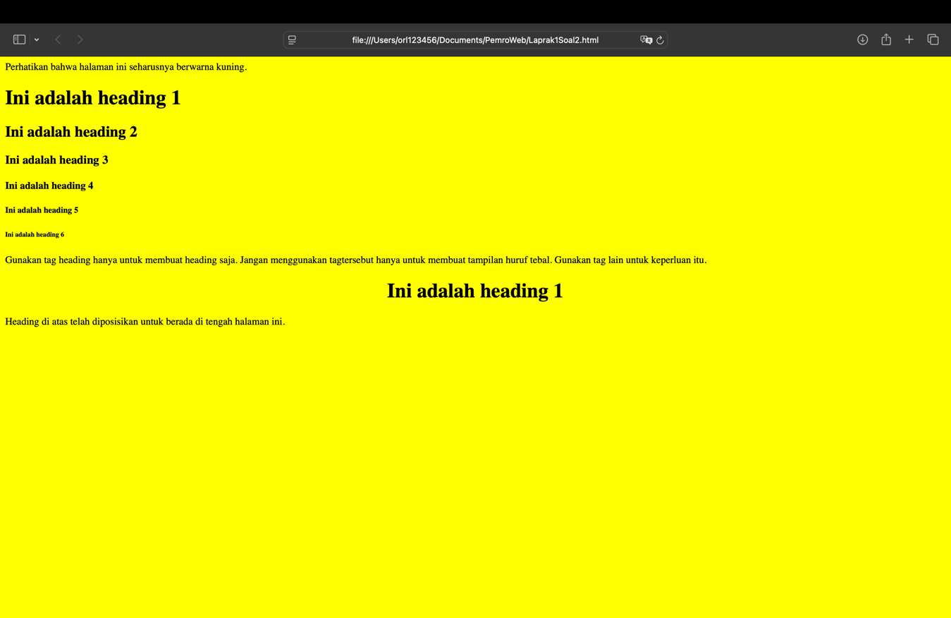

Gambar . Output Soal 2

## Pembahasan

* <body bgcolor="..."> digunakan untuk memberi warna latar halaman.
* <h1> sampai <h6> digunakan untuk membuat heading dari yang paling besar ke kecil.
* align digunakan untuk memposisikan heading, biasanya center.
* <p> digunakan untuk menambahkan teks paragraf.
* Nilai atribut bgcolor bisa diubah menjadi warna lain.
* Jenis heading bisa diubah dari h1 ke h6 untuk mengatur ukuran teks.
* Teks dalam heading dan paragraf bisa diganti sesuai kebutuhan.

# SOAL 3 : Garis horisontal dan komentar tersembunyi

## Source Code

Tabel . Source Code Soal 3

|  |  |
| --- | --- |
| 1  2  3  4  5  6  7  8  9  10  11  12  13  14  15  16  17  18  19 | <html>  <head>  <title>Belajar PW</title>  </head>  <body>  <p>Tag hr mendefinisikan sebuah garis horisontal, default-nya adalah rata tengah:</p>  <hr color="green" >  <p align="left">Terdapat paragraf disini</p>  <hr width="80%" size="10" align="left">  <p align="right">Terdapat paragraf disini</p>  <hr width="400" size="6" align="right" color="red">  <center>  <p>Terdapat paragraf disini</p>  </center>  <!- Ini adalah komentar yanng tidak akan ditampilkan di layar browser -->  </body>  </html> |

## Output Program

Gambar . Output Soal 3

## Pembahasan

* <hr> digunakan untuk membuat garis horisontal.
* color digunakan untuk mengatur warna garis.
* width untuk mengatur lebar garis dalam piksel atau persen.
* size untuk ketebalan garis.
* align untuk posisi garis (left, center, right).
* <!-- ... --> adalah komentar yang tidak ditampilkan di browser.
* Nilai width, size, color, dan align pada <hr> dapat dimodifikasi.
* Teks paragraf dapat diubah sesuai konteks.
* Komentar dapat diisi dengan catatan atau penjelasan kode.

# SOAL 4 : Pemformatan teks

## Source Code

Tabel . Source Code Soal 4

|  |  |
| --- | --- |
| 1  2  3  4  5  6  7  8  9  10  11  12  13  14  15  16  17  18  19  20  21  22 | <html>  <head>  <title>Belajar PW</title>  </head>  <body>  <b>Teks ini tebal</b>  <br>  <strong> Teks ini juga tebal</strong>  <br>  <big> Teks ini hurufnya besar</big>  <br>  <em> Teks ini miring</em>  <br>  <i> Teks ini juga miring</i>  <br>  <small> Teks ini hurufnya kecil</small>  <br>  Teks ini berisi <sub> subscript </sub>  <br>  Teks ini berisi <sup> superscript</sup>  </body>  </html> |

## Output Program

Gambar . Output Soal 4

## Pembahasan

* <b> dan <strong> digunakan untuk membuat teks tebal.
* <big> dan <small> untuk ukuran teks lebih besar atau lebih kecil.
* <em> dan <i> untuk membuat teks miring.
* <sub> dan <sup> digunakan untuk menulis teks di bawah atau di atas garis teks normal.
* Teks yang diformat bisa diganti untuk menunjukkan fungsinya.
* Tag bisa digabungkan untuk mengatur beberapa gaya dalam satu teks.

# SOAL 5 : Teks yang di-preformat

## Source Code

Tabel . Source Code Soal 5

|  |  |
| --- | --- |
| 1  2  3  4  5  6  7  8  9  10  11  12  13  14  15  16  17  18  19  20 | <html>  <head>  <title>Belajar PW</title>  </head>  <body>  <pre>  Ini adalah  Teks yang di-preformat.  Preformat akan menampilkan spasi dan  line break apa adanya.  </pre>  <p>Tag pre cocok untuk menampilkan kode komputer di bawah ini:</p>  <pre>  for i = 1 to 10  print i  next i  </pre>  </body>  </html> |

## Output Program

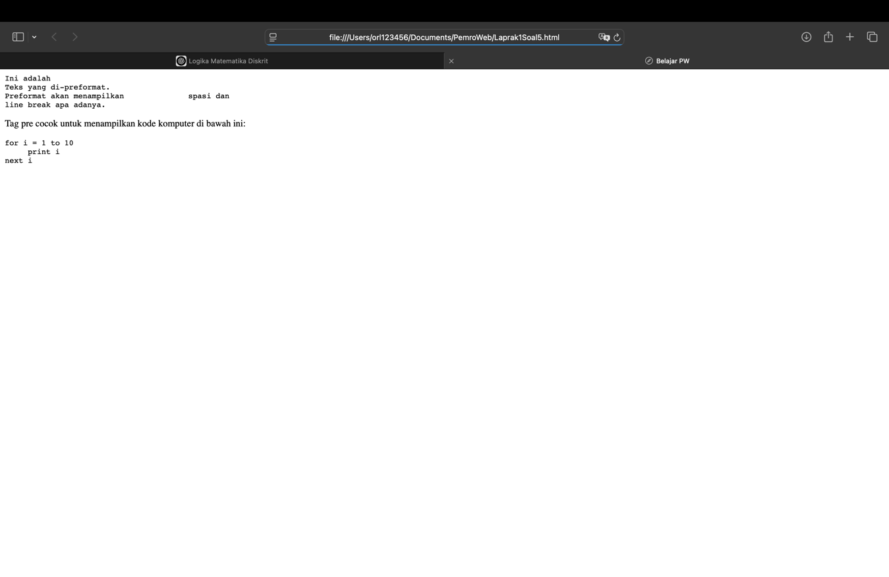

Gambar . Output Soal 5

## Pembahasan

* <pre> digunakan untuk menampilkan teks dengan format asli, termasuk spasi dan baris baru.
* <p> digunakan untuk paragraf penjelas.
* Teks di dalam <pre> bisa diganti dengan contoh kode atau teks lain.
* <pre> dapat digunakan lebih dari sekali untuk menampilkan blok kode yang berbeda.

# SOAL 6 : Arah teks dan quotation

## Source Code

Tabel . Source Code Soal 6

|  |  |
| --- | --- |
| 1  2  3  4  5  6  7  8  9  10  11  12  13  14  15  16  17  18  19  20  21  22  23  24  25  26  27 | <html>  <head>  <title>Belajar PW</title>  </head>  <body>  <p>  Bila browser Anda mendukung kemampuan bi-directional override (bdo), baris berikut ini akan dituliskan dari kanan ke kiri (rtl) :  </p>  <bdo dir="rtl">  Anggap saja ini tulisan bahasa Arab  </bdo>  <br>  Ini adalah quotation panjang:  <blockquote>  Ini adalah quotation panjang. Ini adalah quotation panjang. Ini adalah quotation panjang. Ini adalah quotation panjang. Ini adalah quotation panjang.  </blockquote>  Ini adalah contoh quotation pendek:  <q>  Ini adalah quotation pendek.  </q>  <p>  Menggunakan elemen blockquote, browser menyisipkan line break dan margin, tetap i elemen q tidak akan menampilkan apapun yang khusus.  </p>  </body>  </html> |

## Output Program

Gambar . Output Soal 6

## Pembahasan

* <bdo dir="..."> digunakan untuk mengubah arah penulisan teks, misalnya rtl untuk kanan ke kiri.
* <blockquote> digunakan untuk menampilkan kutipan panjang.
* <q> digunakan untuk kutipan pendek yang otomatis ditampilkan dengan tanda kutip.
* <p> untuk teks biasa.
* Nilai dir pada <bdo> bisa diubah menjadi rtl atau ltr.
* Isi kutipan dalam <blockquote> dan <q> dapat dimodifikasi.
* <bdo> bisa digunakan untuk simulasi bahasa lain yang berbeda arah tulisan.

# SOAL 7 : List unordered and ordered

## Source Code

Tabel . Source Code Soal 7

|  |  |
| --- | --- |
| 1  2  3  4  5  6  7  8  9  10  11  12  13  14  15  16  17  18  19  20 | <html>  <head>  <title>Belajar PW</title>  </head>  <body>  <h4>Sebentuk list unordered:</h4>  <ul>  <li>Kopi</li>  <li>Teh</li>  <li>Susu</li>  </ul>  <br>  <h4>Sebentuk list ordered:</h4>  <ol>  <li>Kopi</li>  <li>Teh</li>  <li>Susu</li>  </ol>  </body>  </html> |

## Output Program

Gambar . Output Soal 7

## Pembahasan

* <ul> digunakan untuk membuat list tak berurutan.
* <ol> digunakan untuk membuat list berurutan.
* <li> mendefinisikan item dalam list.
* Jenis list bisa diganti antara <ul> dan <ol>.
* Isi list dapat diubah sesuai kebutuhan, misalnya nama barang, langkah-langkah, dsb.

# SOAL 8 : Jenis-jenis list ordered

## Source Code

Tabel . Source Code Soal 8

|  |  |
| --- | --- |
| 1  2  3  4  5  6  7  8  9  10  11  12  13  14  15  16  17  18  19  20  21  22  23  24  25  26  27  28  29  30  31  32  33  34  35  36  37  38  39  40  41  42  43 | <html>  <head>  <title>Belajar PW</title>  </head>  <body>  <h4>List bernomor:</h4>  <ol>  <li>Apel</li>  <li>Pisang</li>  <li>Lemomn</li>  <li>Jeruk</li>  <ol>  <h4>List dengan huruf:</h4>  <ol type="A">  <li>Apel</li>  <li>Pisang</li>  <li>Lemon</li>  <li>Jeruk</li>  </ol>  <h4>List dengan huruf kecil:</h4>  <ol type="a">  <li>Apel</li>  <li>Pisang</li>  <li>Lemon</li>  <li>Jeruk</li>  </ol>  <h4>List dengan angka romawi:</h4>  <ol type="I">  <li>Apel</li>  <li>Pisang</li>  <li>Lemon</li>  <li>Jeruk</li>  </ol>  <h4>List dengan angka romawi kecil:</h4>  <ol type="i">  <li>Apel</li>  <li>Pisang</li>  <li>Lemon</li>  <li>Jeruk</li>  </ol>  </body>  </html> |

## Output Program

Gambar . Output Soal 8

## Pembahasan

* <ol type="..."> digunakan untuk mengubah gaya penomoran: A, a, I, atau i.
* <li> digunakan untuk item dalam list.
* Nilai atribut type bisa diganti untuk variasi tampilan.
* Isi <li> bisa diubah sesuai daftar yang ingin ditampilkan.

# SOAL 9 : Jenis-jenis list unordered

## Source Code

Tabel . Source Code Soal 9

|  |  |
| --- | --- |
| 1  2  3  4  5  6  7  8  9  10  11  12  13  14  15  16  17  18  19  20  21  22  23  24  25  26  27  28 | <html>  <head>  <title>Belajar PW</title>  </head>  <body>  <h4>List dengan bullet berbentuk disc:</h4>  <ul type="disc">  <li>Apel</li>  <li>Pisang</li>  <li>Lemon</li>  <li>Jeruk</li>  </ul>  <h4>List dengan bullet berbentuk lingkaran:</h4>  <ul type="circle">  <li>Apel</li>  <li>Pisang</li>  <li>Lemon</li>  <li>Jeruk</li>  </ul>  <h4>List dengan bullet berbentuk kotak:</h4>  <ul type="square">  <li>Apel</li>  <li>Pisang</li>  <li>Lemon</li>  <li>Jeruk</li>  </ul>  </body>  </html> |

## Output Program

Gambar . Output Soal 9

## Pembahasan

* <ul type="..."> digunakan untuk mengatur bentuk bullet: disc, circle, atau square.
* <li> untuk setiap item dalam list.
* Jenis bullet dapat diganti antara disc, circle, dan square.
* Item dalam list dapat diubah isinya.

# SOAL 10 : List bersarang dan list definisi

## Source Code

Tabel . Source Code Soal 10

|  |  |
| --- | --- |
| 1  2  3  4  5  6  7  8  9  10  11  12  13  14  15  16  17  18  19  20  21  22  23  24  25  26 | <html>  <head>  <title>Belajar PW</title>  </head>  <body>  <h4>Sebuah list bersarang:</h4>  <ul>  <li>Kopi</li>  <li>Teh  <ul>  <li>Teh hitam</li>  <li>Teh hijau</li>  </ul>  </li>  <li>Susu</li>  </ul>  <br>  <h4>Contoh list definisi:</h4>  <dl>  <dt>Kopi</dt>  <dd>Minuman panas hitam</dd>  <dt>Susu</dt>  <dd>Minuman dingin putih</dd>  </dl>  </body>  </html> |

## Output Program

Gambar . Output Soal 10

## Pembahasan

* <ul> digunakan untuk membuat list utama.
* <ul> di dalam <li> digunakan untuk list bersarang.
* <dl> digunakan untuk list definisi.
* <dt> menampilkan istilah.
* <dd> menampilkan definisi dari istilah.
* List bersarang bisa diperluas ke tingkat yang lebih mendalam berdasarkan konteks.
* List definisi bisa diisi dengan istilah dan penjelasan lain.
* Struktur dapat dimodifikasi untuk kebutuhan presentasi data yang lebih kompleks.

# TAUTAN GIT

Berikut adalah tautan untuk source code yang telah dibuat.

https://github.com/Orls967/PemroWeb1